WÓJT Gminy Cegłów
05-319 Cegłów ul. Kościuszki 4

SPECYFIKACJA
ISTOTNYCH WARUNKÓW ZAMÓWIENIA

DLA PRZETARGU NIEOGRANICZONEGO

O WARTOŚCI PONIŻEJ KWOT OKREŚLONYCH W PRZEPISACH

WYDANYCH NA PODSTAWIE ART. 11 UST. 8 USTAWY Z DNIA 29 STYCZNIA 2004 R.

– PRAWO ZAMÓWIEŃ PUBLICZNYCH

ZATWIERDZAM

...……………………….
<Podpis kierownika Zamawiającego>

Nazwa Zamawiającego: Gmina Cegłów
REGON: 711582635
NIP: 822-215-88-23
Miejscowość Cegłów
Adres: ul. Kościuszki 4, 05-319 Cegłów
Strona internetowa: www.ceglow.pl
Godziny urzędowania: 8⁰⁰ – 16⁰⁰
Tel./fax.: 25 759 59 39 / 25 759 59 38

Wszelką korespondencję związaną z niniejszym postępowaniem należy kierować na adres:

Urząd Gminy Cegłów ul. Kościuszki 4, 05-319 Cegłów

znak postępowania: GKR.III.271.9. 2011

- Tryb udzielenia zamówienia publicznego oraz miejsca, w których zostało zamieszczone ogłoszenie o zamówieniu

- Postępowanie o udzielanie zamówienia publicznego prowadzone jest w trybie przetargu nieograniczonego, zgodnie z przepisami ustawy z dnia 29 stycznia 2004 r. - Prawo zamówień publicznych (Dz.U. z 2010r. Nr 113, poz. 759 ze zm.), dalej ustawa Pzp, oraz aktów wykonawczych do tej ustawy.
- Miejsce publikacji ogłoszenia o przetargu:
- Biuletyn Zamówień Publicznych Nr................ z dnia .../...../2011 r.
- strona internetowa Zamawiającego – www. ceglow.pl
- tablica ogłoszeń w miejscu publicznie dostępnym w siedzibie Zamawiającego.

- Opis przedmiotu zamówienia

- Przedmiotem zamówienia jest wymiana stolarki okiennej i drzwiowej w budynku Urzędu Gminy w Cegłowie przy ul. Kościuszki 4.

CPV 45000000-7 roboty budowlane
45421000-4 roboty w zakresie stolarki budowlanej
45421100-5 instalowanie okien i drzwi
- Przedmiot zamówienia obejmuje:
Wymianę okien i drzwi w budynku Urzędu Gminy w Cegłowie winna być wykonana zgodnie z warunkami technicznymi jakim powinny odpowiadać budynki i ich sytuowanie zawartymi w Rozporządzeniu Ministra Infrastruktury z dnia 12 kwietnia 2002 roku Dz. U.nr 75 poz 690 z późniejszymi zmianami.
W zakres robót wchodzi :
- demontaż krat okiennych,
- demontaż podokienników blaszanych – do ponownego wykorzystania i zamontowania pod nowe okna z PVC,
- demontaż istniejącej stolarki okiennej i drzwiowej drewnianej,
- demontaż ślusarki drzwi wejściowych tj. skrzydła, zawias, świetlika (ościeżnica z ceownika walcowanego pozostaje do zamontowania w niej nowych kompletnych drzwi aluminiowych),
- powiększenie ( w dół) otworu okiennego półpiętra klatki schodowej, zamurowanie otworu okiennego parteru klatki schodowej + demontaż i montaż parapetu z lastrico,
- skucie istniejącego spadku pod podokiennikiem,
- przygotowanie otworów pod zamontowanie nowych okien,
- zamontowanie nowych kompletnych okien z PVC z uszczelnieniem połączeń pianką poliuretanową i silikonem, wewnątrz ościeżnica winna dolegać do parapetu,
- wykonanie nowych spadków pod obróbki blacharskie – podokienniki,
- montaż podokienników blaszanych – od spodu w felc dołu ościeżnicy,
- uzupełnienie wewnętrznych i zewnętrznych tynków ościeży, a w przypadku wymiany drzwi aluminiowych, wyklejenie – docieplenie styropianem, siatką i masą cementowo-klejową,
- malowanie w kolorze białym ościeży wewnętrznych i zewnętrznych farbą emulsyjną,
- zabezpieczenie sprzętu biurowego poprzez przesunięcie i przykrycie folią,
- roboty porządkowe po prowadzonych robotach wymiany okien i drzwi,

- Okna

Podlegające wymianie istniejące okna drewniane na okna z profili PVC.
- okna otwierane do wewnątrz z profili PVC pięciokomorowych w kolorze białym o współczynniku przenikania ciepła < 2,3 [W/(m²·K)],
- na górnym skrzydle okiennym w każdym pomieszczeniu zamontowany nawiewnik powietrza hygrosterowany,
- osprzęt: klamki, oliwki z PVC, na wszystkich zewnętrznych elementach metalowych (zawiasy, wsporniki itp.) zamontowane osłonki z PVC

- Drzwi

Wymianie podlegają zewnętrzne drzwi stalowe i drewniane na drzwi otwierane na zewnątrz o konstrukcji z profili aluminiowych ciepłych ( wkładki termiczne) malowanych proszkowo w kolorze brązowym o współczynniku przenikania ciepła < 2,6 [W/(m²·K)]
- szyby FLOAT jednokomorowe: -zewnętrzna szyba antywłamaniowa P4, o współczynniku przenikania ciepła < 1,1 [W/(m²·K)]
- zawiasy wzmocnione, po 2 zamki, samozamykacz- wzmocniony (np.GAZE 2000) nóżka podporowa, odbój,
- pochwyt, klamki metalowe - malowane proszkowo.

Funkcję poszczególnych rodzajów i wymiarów okien i drzwi przedstawiono na załączonych schematach. Wymiary podano w centymetrach a wybrany wykonawca wymiany przed przystąpieniem do produkcji winien dokonać pomiaru kontrolnego by zamontowana nowa stolarka funkcjonowała prawidłowo.
- Ilość wymienianych okien - 35 szt - 62,358 m²
- Ilość wymienianych drzwi zewnętrznych - 2 szt-kpl. - 6,006 m²
- Wykonawca zobowiązany jest do udzielenia co najmniej 7 letniej gwarancji na oferowaną stolarkę, oraz 5 letniej gwarancji na wykonane roboty montażowe.
- UWAGA : Wykonawca zobowiązany jest dołączyć do oferty kosztorys ofertowy opracowany na podstawie przedmiaru robót

- Termin wykonania zamówienia
Przedmiot zamówienia należy zrealizować w terminie 3 tygodni od daty podpisania umowy.

- Warunki udziału w postępowaniu oraz opis sposobu
dokonywania oceny spełniania tych warunków

1. O udzielenie zamówienia ubiegać się mogą wszyscy Wykonawcy, którzy:
1.1. Spełniają warunki określone w art. 22 ust. 1 ustawy Pzp,
1.2. Nie podlegają wykluczeniu na podstawie art. 24 ust. 1 ustawy Pzp.
- W celu potwierdzenia spełniania warunków udziału w postępowaniu oraz wykazania braku podstaw do wykluczenia z postępowania, Zamawiający żąda złożenia oświadczeń i dokumentów wymienionych w Rozdziale 5.
- Zamawiający dokona oceny spełnienia przez Wykonawców warunków udziału w postępowaniu na dzień składania ofert w oparciu o złożone wraz z ofertą oświadczenia i dokumenty wg. metody „spełnia/nie spełnia”.
- Wykonawcy wspólnie ubiegający się o udzielenie zamówienia powinni wykazać, że warunki określone w ust. 1 pkt 1) spełniają łącznie, natomiast warunek określony w ust. 1 pkt 2) winien spełniać każdy z Wykonawców wspólnie ubiegających się o zamówienie (składających ofertę wspólną).

  - Wykaz oświadczeń i dokumentów potwierdzających spełnianie warunków w niniejszym postępowaniu wymaganych od Wykonawców
- Na potwierdzenie spełnienia warunków udziału w postępowaniu oraz braku podstaw do wykluczenia z postępowania, Wykonawcy powinni złożyć:
    - oświadczenie upoważnionego przedstawiciela Wykonawcy o spełnieniu warunków udziału w postępowaniu określonych w art. 22 ust. 1 ustawy Pzp. Wzór oświadczenia stanowi Załącznik nr. 4 do SIWZ.
W przypadku Wykonawców wspólnie ubiegających się o zamówienie oświadczenie może być złożone wspólnie.
    - opłaconą polisę, a w przypadku jej braku innego dokumentu potwierdzającego, że Wykonawca jest ubezpieczony od odpowiedzialności cywilnej w zakresie prowadzonej działalności związanej z przedmiotem zamówienia.

    - oświadczenie o braku podstaw do wykluczenia z postępowania o udzielenie zamówienia publicznego na podstawie okoliczności, o których mowa w art. 24 ust. 1 ustawy Pzp. Wzór oświadczenia stanowi Załącznik nr 5 do SIWZ.
W przypadku Wykonawców wspólnie ubiegających się o zamówienie oświadczenie takie składa każdy z Wykonawców oddzielnie.
- Dokumenty powinny być składane w formie oryginału lub kopii poświadczonej za zgodność z oryginałem przez Wykonawcę.
- Wszystkie wymagane dokumenty powinny być sporządzone w języku polskim, na maszynie, komputerze lub odręcznie w sposób zapewniający czytelność tekstu.
- Dokumenty sporządzone w języku obcym muszą być złożone wraz z tłumaczeniem na język polski.
- W zakresie nie uregulowanym niniejszą SIWZ mają zastosowanie przepisy rozporządzenia Prezesa Rady Ministrów z dnia 30 grudnia 2009 r. w sprawie rodzajów dokumentów, jakich może żądać zamawiający od wykonawcy, oraz form, w jakich te dokumenty mogą być składane (Dz. U. z 2009 r. Nr 226, poz.1817).

  - Wykaz oświadczeń i dokumentów potwierdzających, że oferowane roboty budowlane odpowiadają wymaganiom Zamawiającego

- aktualne atesty higieniczne na materiał zastosowany do wykonania profili.

  - Informacje o sposobie porozumiewania się Zamawiającego z Wykonawcami oraz przekazywania oświadczeń i dokumentów, a także wskazanie osoby uprawnionej do porozumiewania się z Wykonawcami

- W niniejszym postępowaniu wszelkie oświadczenia, wnioski, zawiadomienia oraz informacje przekazywane będą w formie:
- pisemnej na adres wskazany w Rozdziale 1
- faksem (nr 25 759 59 38)
- drogą elektroniczną (adresy: m.gasiorowski@ceglow.pl),
przy czym zawsze dopuszczalna jest forma pisemna.
- Postępowanie odbywa się w języku polskim, w związku z czym wszelkie pisma, dokumenty, oświadczenia składane w trakcie postępowania między Zamawiającym a Wykonawcami muszą być sporządzone w języku polskim. Dokumenty sporządzone w języku obcym są składane wraz z tłumaczeniem na język polski.
- Jeżeli Zamawiający lub Wykonawca przekazują korespondencję za pomocą faksu lub elektronicznie – każda ze stron na żądanie drugiej niezwłocznie potwierdza fakt ich otrzymania
- Wykonawca może zwrócić się (pisemnie, faksem, e-mailem) do Zamawiającego o przekazanie SIWZ. We wniosku należy podać:
- nazwę i adres Wykonawcy,
- nr telefonu i faksu, e-mail,
- znak postępowania – GKR.III.271.9.2011
- SIWZ została opublikowana na stronie: www.ceglow.pl oraz można ją także odebrać w siedzibie Zamawiającego ul. Kościuszki 4, 05-319 Cegłów w pok. nr. 5, w godzinach urzędowania Zamawiającego.
- Do kontaktowania się z Wykonawcami Zamawiający upoważnia:
Mirosław Gąsiorowski tel. 25 759 59 39, fax 25 759 59 38, e-mail: m.gasiorowski@ceglow.pl

  - Wymagania dotyczące wadium
Zmawiający nie żąda wniesienia wadium

  - Termin związania ofertą

- Wykonawca składając ofertę pozostaje nią związany przez okres 30 dni. Bieg terminu związania ofertą rozpoczyna się wraz z upływem terminu składania ofert, licząc od dnia składania ofert włącznie.
- Wykonawca samodzielnie lub na wniosek zamawiającego może przedłużyć termin związania ofertą, z tym że zamawiający może tylko raz, co najmniej na 3 dni przed upływem terminu związania ofertą, zwrócić się do wykonawców o wyrażenie zgody na przedłużenie tego terminu o oznaczony okres, nie dłuższy jednak niż 60 dni.
- Wniesienie środków ochrony prawnej po upływie terminu składania ofert zawiesza bieg terminu związania ofertą do czasu ich rozstrzygnięcia.

  - Opis sposobu przygotowania ofert
- Opakowanie i adresowanie oferty:
Ofertę należy umieścić w podwójnym zamkniętym, nieprzezroczystym opakowaniu (np. koperta wewnętrzna i zewnętrzna)
zewnętrzna koperta zaadresowana i opisana:
Urząd Gminy Cegłów
ul. Kościuszki 4, 05-319 Cegłów
OFERTA NA
Wymiana stolarki okiennej i drzwiowej w budynku Urzędu Gminy
ZNAK SPRAWY: GKR.III.271.9.2011
NIE OTWIERAĆ PRZED DNIEM
11/10/2011 r. godz. 10:30
wewnętrzna koperta zaadresowana i opisana:

Nadawca:
Nazwa i adres Wykonawcy (pieczęć).
Adresat:
Urząd Gminy Cegłów
ul. Kościuszki 4, 05-319 Cegłów
OFERTA NA
Wymiana stolarki okiennej i drzwiowej w budynku Urzędu Gminy
ZNAK SPRAWY: GKR.III.271.9.2011
NIE OTWIERAĆ PRZED DNIEM
11/10/2011 r. godz. 10:30

- Oferta i oświadczenia muszą być podpisane przez:
- osobę/osoby upoważnione do reprezentowania Wykonawcy/Wykonawców w obrocie prawnym zgodnie z danymi ujawnionymi w KRS – rejestrze przedsiębiorców albo w ewidencji działalności gospodarczej lub Pełnomocnika,
- w przypadku Wykonawców wspólnie ubiegających się o zamówienie ofertę podpisuje osoba umocowana do tej czynności prawnej, co powinno wynikać z dokumentów (Pełnomocnictwa) załączonych do oferty.
- Tajemnica przedsiębiorstwa:
- jeżeli według Wykonawcy oferta będzie zawierała informacje objęte tajemnicą jego przedsiębiorstwa w rozumieniu przepisów ustawy z 16 kwietnia 1993r. o zwalczaniu nieuczciwej konkurencji (Dz.U. z 2003r. Nr 153, poz. 1503 z późn. zm.), muszą być oznaczone klauzulą NIE UDOSTĘPNIAĆ–TAJEMNICA PRZEDSIĘBIORSTWA. Zaleca się umieścić takie dokumenty na końcu oferty (ostatnie strony w ofercie lub osobno),
- zastrzeżenie informacji, danych, dokumentów lub oświadczeń nie stanowiących tajemnicy przedsiębiorstwa w rozumieniu przepisów o nieuczciwej konkurencji spowoduje ich odtajnienie.
- Informacje pozostałe:
- Wykonawca ponosi wszelkie koszty związane z przygotowaniem i złożeniem oferty,
- Wykonawca może złożyć tylko jedną ofertę przygotowaną według wymagań określonych w niniejszej SIWZ,
- Oferta musi być sporządzona:
- w języku polskim,
- w formie pisemnej.
- Zaleca się, aby:
    - ewentualne poprawki i skreślenia lub zmiany w tekście oferty (i w załącznikach do oferty) były parafowane przez osobę upoważnioną do reprezentowania Wykonawcy lub posiadającą Pełnomocnictwo,
    - każda zapisana strona oferty (wraz z załącznikami do oferty) była parafowana i oznaczona kolejnymi numerami,
    - kartki oferty były trwale spięte (z zastrzeżeniem, że część stanowiąca tajemnicę przedsiębiorstwa może stanowić odrębną część oferty),
    - oferta została opracowana zgodnie ze wzorem załączonym do specyfikacji (wzór stanowi Załącznik Nr 2 do SIWZ).

- Zmiana / wycofanie oferty:
    - zgodnie z art. 84 ustawy Pzp Wykonawca może przed upływem terminu składania ofert zmienić lub wycofać ofertę,
    - o wprowadzeniu zmian lub wycofaniu oferty należy pisemnie powiadomić Zamawiającego, przed upływem terminu składania ofert,
    - pismo należy złożyć zgodnie z opisem podanym w ust. 1 oznaczając odpowiednio „ZMIANA OFERTY”/„WYCOFANIE OFERTY”,
    - do pisma o wycofaniu oferty musi być załączony dokument, z którego wynika prawo osoby podpisującej informację do reprezentowania Wykonawcy.
- Ofertę złożoną po terminie składania ofert Zamawiający zwróci niezwłocznie Wykonawcy.

  - Miejsce oraz termin składania i otwarcia ofert
- Ofertę należy złożyć Zamawiającemu, Urząd Gminy Cegłów ul. Kościuszki 4, 05-319 Cegłów, pokój nr 17, w terminie do dnia 11/10/2011 roku, godz. 10:00
- Otwarcie ofert nastąpi w Urzędzie Gminy Cegłów ul. Kościuszki 4, pok. sala konferencyjna, dnia 11/10/2011 roku, godz. 10:30
- Wykonawcy mogą być obecni przy otwieraniu ofert. Zainteresowani udziałem w otwarciu ofert Wykonawcy proszeni są o stawienie się o godz. 10:30 w Urzędzie Gminy Cegłów ul. Kościuszki 4, w Sali konferencyjnej
- Bezpośrednio przed otwarciem ofert Zamawiający poda kwotę, jaką zamierza przeznaczyć na sfinansowanie zamówienia.
- Otwierając oferty Zamawiający poda nazwy (firmy) oraz adresy Wykonawców, którzy złożyli oferty, a także informacje dotyczące cen, terminu wykonania zamówienia, warunków gwarancji i warunki płatności zawartych w ofertach.
- Informacje, o których mowa w ust. 4 i 5 przekazuje się niezwłocznie Wykonawcom, którzy nie byli przy otwarciu ofert, na ich wniosek.
- UWAGA – za termin złożenia oferty przyjmuje się datę i godzinę wpływu oferty do Zamawiającego.

  - Opis sposobu obliczenia ceny

  - Wykonawca określi cenę oferty brutto, która stanowić będzie wynagrodzenie ryczałtowe za realizację całego przedmiotu zamówienia, podając ją w zapisie liczbowym i słownie z dokładnością do grosza (do dwóch miejsc po przecinku).
  - Cenę oferty należy podać w formie wynagrodzenia ryczałtowego (art. 632 kodeksu cywilnego). Cena oferty musi zawierać wszystkie koszty niezbędne do zrealizowania zamówienia wynikające wprost z dokumentacji projektowej, jak również w niej nie ujęte, a bez których nie można wykonać zamówienia. Wykonawca jest zobowiązany w cenie oferty uwzględnić także załatwienie wszelkich innych formalności dotyczących budowy i kosztów z tym związanych. Podstawą do opracowania ceny ryczałtowej jest dokumentacja projektowa i specyfikacje techniczne wykonania i odbioru robót. Załączone przedmiary robót służą tylko do uzupełnienia opisu przedmiotu zamówienia i nie są podstawą do wyliczenia ceny. Zgodnie z istotą wynagrodzenia ryczałtowego przedmiar robót do wyliczenia ceny oferty winien sporządzić Wykonawca na podstawie dokumentacji projektowej lub pomiarów z natury. Wykonawca musi przewidzieć wszystkie okoliczności, które mogą wpłynąć na cenę zamówienia. W związku z powyższym, Zamawiający zaleca sprawdzenie w terenie warunków wykonania zamówienia.
  - Jeżeli złożona oferta powodować będzie powstanie obowiązku podatkowego Zamawiającego zgodnie z przepisami o podatku od towarów i usług w zakresie dotyczącym wewnątrz wspólnotowego nabycia towarów, Zamawiający w celu oceny takiej oferty doliczy do oferowanej ceny podatek od towarów i usług, który miałby obowiązek wpłacić zgodnie z obowiązującymi przepisami.
    - Opis kryteriów, którymi Zamawiający będzie się kierował przy wyborze oferty.
Kryterium oceny ofert – najniższa cena.

    - Informacje o formalnościach, jakie zostaną dopełnione po wyborze oferty w celu zawarcia umowy w sprawie zamówienia publicznego
- Zamawiający zawrze umowę w sprawie zamówienia publicznego w terminie i sposób określony w art. 94 ustawy Pzp.
- Umowa w sprawie zamówienia publicznego może zostać zawarta po upływie terminu związania ofertą, jeżeli Zamawiający przekaże wykonawcom informację o wyborze oferty przed upływem terminu związania ofertą, a Wykonawca wyrazi zgodę na zawarcie umowy na warunkach określonych w złożonej ofercie.

    - Istotne postanowienia umowy w sprawie zamówienia publicznego
Istotne postanowienia umowy zawarte zostały w Załączniku Nr 1 do SIWZ.

    - Inne informacje

Zamawiający nie przewiduje:
- składania ofert częściowych i wariantowych,
- udzielania zamówień uzupełniających,
- zawarcia umowy ramowej,
- ustanowienia dynamicznego systemu zakupów,
- wyboru najkorzystniejszej oferty z zastosowaniem aukcji elektronicznej,
- rozliczenia w walucie innej niż złoty polski.

    - Pouczenie o środkach ochrony prawnej przysługujących Wykonawcy w toku postępowania o udzielenie zamówienia.

Wykonawcy, a także innemu podmiotowi, który ma lub miał interes w uzyskaniu danego zamówienia oraz poniósł lub może ponieść szkodę w wyniku naruszenia przez Zamawiającego przepisów ustawy Pzp przysługują środki ochrony prawnej przewidziane w Dziale VI tej ustawy.

    - Załączniki do SIWZ

- projekt umowy,
- formularz oferty
- oświadczenie o niepodleganiu wykluczeniu z postępowania o zamówienie publiczne
- oświadczenie wykonawcy o spełnieniu warunków udziału w postępowaniu
- przedmiar robót,
- schematy stolarki,

Załącznik nr 1

UMOWA NR : ……………………………..

Zawarta w dniu …………….. w ……………………
pomiędzy:
……………………………………………………………. REGON …….., NIP ……..,

Reprezentowanym/ą przez:
  - …………………………………..,
  - …………………………………..,
Zwanym/ą dalej Zamawiającym,

a
……………………………………………………………. REGON …….., NIP ……..,

Reprezentowanym/ą przez:
1. …………………………………..,
Zwanym/ą dalej Wykonawcą,
została zawarta umowa o następującej treści:

§ 1
Przedmiot umowy
- Przedmiotem niniejszej umowy jest wymiana stolarki okiennej i drzwiowej w budynku Urzędu Gminy w Cegłowie przy ul. Kościuszki 4. zgodnie z wymaganiami określonymi przez Zamawiającego i zasadami wiedzy technicznej, na warunkach wskazanych w ofercie z dnia……….. stanowiącą załącznik nr 1 do umowy.
- Wykonawca zobowiązuje się do wykonania przedmiotu umowy zgodnie z zasadami wiedzy technicznej i sztuki budowlanej, obowiązującymi przepisami i polskimi normami oraz oddania przedmiotu niniejszej umowy Zamawiającemu w terminie w niej uzgodnionym.
§ 2
Termin wykonania zamówienia
- Termin rozpoczęcia wykonywania przedmiotu umowy rozpoczyna się z dniem protokolarnego przekazania terenu robót Wykonawcy.
- Termin zakończenia robót będących przedmiotem umowy nastąpi nie później niż 3 tygodnie od dnia podpisania umowy.
§ 3
Obowiązki Zamawiającego
Do obowiązków Zamawiającego należy:
  - Wprowadzenie i protokolarne przekazanie Wykonawcy terenu robót , w terminie do 3 dni licząc od dnia podpisania umowy;
  - Zapewnienie na swój koszt nadzoru inwestorskiego;
  - Wskazanie miejsc poboru energii elektrycznej i wody;
  - Odebranie przedmiotu Umowy po sprawdzeniu jego należytego wykonania;
  - Terminowa zapłata wynagrodzenia za wykonane i odebrane prace.

§ 4
Obowiązki Wykonawcy
    - Do obowiązków Wykonawcy należy:
- Przejęcie terenu robót od Zamawiającego;
- Wykonania przedmiotu umowy z materiałów odpowiadających wymaganiom określonym w art. 10 ustawy z dnia 7 lipca 1994 r. Prawo budowlane (tekst jednolity Dz. U. z 2006r. Nr 156, poz. 1118 z późniejszymi zmianami), okazania, na każde żądanie Zamawiającego lub Inspektora nadzoru inwestorskiego, certyfikatów zgodności z polską normą lub aprobatą techniczną każdego używanego na budowie wyrobu;
- Zapewnienia na własny koszt transportu odpadów do miejsc ich wykorzystania lub utylizacji, łącznie z kosztami utylizacji;
- Jako wytwarzający odpady – do przestrzegania przepisów prawnych wynikających z następujących ustaw:
  - Ustawy z dnia 27.04.2001r. Prawo ochrony środowiska (Dz. U. Nr 62, poz. 627 z późniejszymi zmianami),
  - Ustawy z dnia 27.04.2001r. o odpadach (Dz. U. Nr 62, poz. 628 z późniejszymi zmianami),
Powołane przepisy prawne Wykonawca zobowiązuje się stosować z uwzględnieniem ewentualnych zmian stanu prawnego w tym zakresie;
- Ponoszenia pełnej odpowiedzialności za stan i przestrzeganie przepisów bhp, ochronę p.poż i dozór mienia na terenie robót, jak i za wszelkie szkody powstałe w trakcie trwania robót na terenie przyjętym od Zamawiającego lub mających związek z prowadzonymi robotami;
- Terminowego wykonania robót;
- Ponoszenia pełnej odpowiedzialności za stosowanie i bezpieczeństwo wszelkich działań prowadzonych na terenie robót i poza nim, a związanych z wykonaniem przedmiotu umowy;
- Ponoszenia pełnej odpowiedzialności za szkody oraz następstwa nieszczęśliwych wypadków pracowników i osób trzecich, powstałe w związku z prowadzonymi robotami, w tym także ruchem pojazdów;
- Dostarczanie niezbędnych dokumentów potwierdzających parametry techniczne oraz wymagane normy stosowanych materiałów;
- Zabezpieczenie instalacji, urządzeń na terenie robót i w jej bezpośrednim otoczeniu, przed ich zniszczeniem lub uszkodzeniem w trakcie wykonywania robót;
- Dbanie o porządek na terenie robót oraz utrzymywanie terenu robót w należytym stanie i porządku oraz w stanie wolnym od przeszkód komunikacyjnych;
- Uporządkowanie terenu budowy po zakończeniu robót, w tym dokonania na własny koszt naprawy instalacji lub urządzeń;
- Usunięcie wszelkich wad i usterek stwierdzonych przez nadzór inwestorski w trakcie trwania robót w terminie nie dłuższym niż termin technicznie uzasadniony i konieczny do ich usunięcia;
- Ponoszenie wyłącznej odpowiedzialności za wszelkie szkody będące następstwem niewykonania lub nienależytego wykonania przedmiotu umowy, które to szkody Wykonawca zobowiązuje się pokryć w pełnej wysokości;
- Posiadanie ubezpieczenia prowadzonej działalności gospodarczej w zakresie realizowanym w ramach niniejszej umowy, przez okres co najmniej od daty podpisania umowy do czasu odbioru końcowego. Na każde żądanie Zamawiającego Wykonawca jest obowiązany okazać aktualną opłaconą polisę ubezpieczeniową lub inny dokument potwierdzający posiadanie aktualnego ubezpieczenia. Ubezpieczenie musi obejmować, co najmniej :
    - Ubezpieczenie w pełnym zakresie od odpowiedzialności cywilnej kontraktowej w związku z realizacją niniejszej umowy, ubezpieczenia od zniszczenia wszelkiej własności spowodowanego działaniem, zaniechaniem lub niedopatrzeniem pracowników Wykonawcy w wysokości, co najmniej wartości kontraktu,
    - Ubezpieczenie w pełnym zakresie od odpowiedzialności cywilnej deliktowej z tytułu prowadzonej działalności wobec powierzonego mienia i osób trzecich od zniszczenia wszelkiej własności spowodowanego działaniem, zaniechaniem lub niedopatrzeniem Wykonawcy z polisą OC na sumę ubezpieczenia równą, co najmniej wartości kontraktu. Wykonawca przedstawi Zamawiającemu kopie ww. polis ubezpieczeniowych;
- Niezwłoczne informowanie Zamawiającego (Inspektora nadzoru inwestorskiego) o problemach technicznych lub okolicznościach, które mogą wpłynąć na jakość robót lub termin zakończenia robót;
- Przestrzeganie zasad bezpieczeństwa, BHP, p.poż.
§ 5
Wynagrodzenie i zapłata wynagrodzenia
- Za wykonanie przedmiotu Umowy, określonego w §1 niniejszej Umowy, Strony ustalają wynagrodzenie ryczałtowe w wysokości _ . _ _ _ . _ _ _ , _ _ złotych (słownie złotych: ...........................................................................................). Wynagrodzenie obejmuje podatek VAT, w kwocie .................. złotych.
- Wynagrodzenie ryczałtowe o którym mowa w ust 1. obejmuje wszystkie koszty związane z realizacją robót , w tym ryzyko Wykonawcy z tytułu oszacowania wszelkich kosztów związanych z realizacją przedmiotu umowy, a także oddziaływania innych czynników mających lub mogących mieć wpływ na koszty.
- Niedoszacowanie, pominięcie oraz brak rozpoznania zakresu przedmiotu umowy nie może być podstawą do żądania zmiany wynagrodzenia ryczałtowego określonego w ust. 1 niniejszego paragrafu.
- Wykonawca oświadcza, że jest płatnikiem podatku VAT, uprawnionym do wystawienia faktury VAT.
- Rozliczenie pomiędzy Stronami nastąpi po wykonaniu wszystkich prac przewidzianych umową, na podstawie faktury końcowej wystawionej przez Wykonawcę, na podstawie protokołu odbioru robót podpisanego przez Inspektora Nadzoru i zatwierdzonego przez Zamawiającego.
- Płatność będzie dokonana przelewem na wskazany przez Wykonawcę rachunek bankowy, w terminie 21 dni od daty otrzymania przez Zamawiającego prawidłowo wystawionej faktury wraz z zatwierdzonym protokołem odbioru robót.
- Za nieterminowe płatności faktur, Wykonawca ma prawo naliczyć odsetki ustawowe.
§ 6
Odbiory
- Strony zgodnie postanawiają, że będą stosowane następujące rodzaje odbiorów robót:
  - Odbiór końcowy.
- Wykonawca zgłosi Zamawiającemu gotowość do odbioru końcowego, pisemnie bezpośrednio w siedzibie Zamawiającego, nie później niż na dwa dni robocze przed planowanym terminem odbioru.
- Podstawą zgłoszenia przez Wykonawcę gotowości do odbioru końcowego, będzie faktyczne wykonanie robót.
- Wraz ze zgłoszeniem do odbioru końcowego Wykonawca przekaże Zamawiającemu następujące dokumenty:
  - wymagane dokumenty gwarancyjne,
  - dokumenty (atesty, certyfikaty) potwierdzające, że wbudowane wyroby budowlane są zgodne z art. 10 ustawy Prawo budowlane ,
- Zamawiający zobowiązany jest do dokonania lub odmowy dokonania odbioru końcowego, w terminie 7 dni od dnia rozpoczęcia tego odbioru.
- W przypadku stwierdzenia w trakcie odbioru wad lub usterek, Zamawiający może odmówić odbioru do czasu ich usunięcia a Wykonawca usunie je na własny koszt w terminie wyznaczonym przez Zamawiającego.
- W razie nie usunięcia w ustalonym terminie przez Wykonawcę wad i usterek stwierdzonych przy odbiorze końcowym, w okresie gwarancji oraz przy przeglądzie gwarancyjnym, Zamawiający jest upoważniony do ich usunięcia na koszt Wykonawcy.
§ 7
Kary umowne
- Wykonawca zapłaci Zamawiającemu kary umowne:
    - Za zwłokę w zakończeniu wykonania przedmiotu umowy – w wysokości 0,5% wynagrodzenia brutto, określonego w § 5 ust. 1 za każdy dzień zwłoki (termin zakończenia robót określono w § 2 ust. 2 niniejszej umowy),
    - Za opóźnienie w usunięciu wad stwierdzonych w okresie gwarancji i rękojmi – w wysokości 0,5% wynagrodzenia brutto, określonego w §5 ust. 1 za każdy dzień opóźnienia liczonego od dnia wyznaczonego na usunięcie wad,
    - Za odstąpienie od umowy z przyczyn leżących po stronie Wykonawcy – w wysokości 10% wynagrodzenia brutto, określonego w § 5 ust. 1,
  - Zamawiający zapłaci Wykonawcy kary umowne za odstąpienie od umowy z przyczyn leżących po stronie Zamawiającego w wysokości 5% wynagrodzenia brutto, określonego w § 5 ust. 1, z wyłączeniem odstąpienia na podstawie art. 145 ust. 1 ustawy Prawo zamówień publicznych.
  - Strony zastrzegają sobie prawo do dochodzenia odszkodowania na zasadach ogólnych, o ile wartość faktycznie poniesionych szkód przekracza wysokość kar umownych.
  - Wykonawca nie może zbywać ani przenosić na rzecz osób trzecich praw i wierzytelności powstałych w związku z realizacją niniejszej umowy.
§ 9
Umowne prawo odstąpienia od umowy
- Zamawiającemu przysługuje prawo odstąpienia od umowy, gdy:
- Wykonawca przerwał z przyczyn leżących po stronie Wykonawcy realizację przedmiotu umowy i przerwa ta trwa dłużej niż 30 dni – w terminie 14 dni od dnia powzięcia przez Zamawiającego informacji o upływie 30- dniowego terminu przerwy w realizacji umowy;
- Wystąpi istotna zmiana okoliczności powodująca, że wykonanie umowy nie leży w interesie publicznym, czego nie można było przewidzieć w chwili zawarcia umowy – odstąpienie od umowy w tym przypadku może nastąpić w terminie 30 dni od powzięcia wiadomości o powyższych okolicznościach. W takim wypadku Wykonawca może żądać jedynie wynagrodzenia należnego mu z tytułu wykonania części umowy;
- Wykonawca realizuje roboty przewidziane niniejszą umową w sposób niezgodny z niniejszą umową, dokumentacją projektową, specyfikacjami technicznymi lub wskazaniami Zamawiającego - w terminie 14 dni od dnia stwierdzenia przez Zamawiającego danej okoliczności.
- Wykonawcy przysługuje prawo odstąpienia od umowy, jeżeli Zamawiający:
- Nie wywiązuje się z obowiązku zapłaty faktur VAT mimo dodatkowego wezwania - w terminie 1 miesiąca od upływu terminu zapłaty, określonego w niniejszej umowie;
- Odmawia bez wskazania uzasadnionej przyczyny odbioru robót lub podpisania protokołu odbioru - w terminie 1 miesiąca od dnia upływu terminu na dokonanie przez Zamawiającego odbioru robót lub od dnia odmowy Zamawiającego podpisania protokołu odbioru;
- Odstąpienie od umowy, o którym mowa w ust. 1 i 2, powinno nastąpić w formie pisemnej pod rygorem nieważności takiego oświadczenia i powinno zawierać uzasadnienie.
- W wypadku odstąpienia od umowy przez Wykonawcę lub Zamawiającego, strony obciążają następujące obowiązki:
  - Wykonawca zabezpieczy przerwane roboty w zakresie obustronnie uzgodnionym na koszt tej strony, z której to winy nastąpiło odstąpienie od umowy,
  - Wykonawca zgłosi do dokonania przez Zamawiającego odbioru robót przerwanych, jeżeli odstąpienie od umowy nastąpiło z przyczyn, za które Wykonawca nie odpowiada,
  - w terminie 10 dni od daty zgłoszenia, o którym mowa w pkt 2) powyżej, Wykonawca przy udziale Zamawiającego sporządzi szczegółowy protokół inwentaryzacji robót w toku wraz z zestawieniem wartości wykonanych robót według stanu na dzień odstąpienia; protokół inwentaryzacji robót w toku stanowić będzie podstawę do wystawienia faktury VAT przez Wykonawcę,
  - Zamawiający w razie odstąpienia od umowy z przyczyn, za które Wykonawca nie odpowiada, obowiązany jest do dokonania odbioru robót przerwanych oraz przejęcia od Wykonawcy terenu robót w terminie 10 dni od daty odstąpienia oraz do zapłaty wynagrodzenia za roboty, które zostały wykonane do dnia odstąpienia.
- Jeżeli Wykonawca będzie wykonywał przedmiot umowy wadliwie, albo sprzecznie z umową Zamawiający może wezwać go do zmiany sposobu wykonywania umowy i wyznaczyć mu w tym celu odpowiedni termin; po bezskutecznym upływie wyznaczonego terminu Zamawiający może od umowy odstąpić, powierzyć poprawienie lub dalsze wykonanie przedmiotu umowy innemu podmiotowi na koszt Wykonawcy.

§ 10
Umowy o podwykonawstwo
- Wykonawca może powierzyć, zgodnie z ofertą Wykonawcy, wykonanie części robót lub usług podwykonawcom pod warunkiem, że posiadają oni kwalifikacje do ich wykonania.
- Wykonawca zwraca się z wnioskiem do Zamawiającego o wyrażenie zgody na podwykonawcę, który będzie uczestniczył w realizacji przedmiotu umowy. Wraz z wnioskiem Wykonawca przedstawia umowę lub jej projekt. Umowa lub projekt umowy pomiędzy Wykonawcą a podwykonawcą powinien w szczególności zastrzegać spełnienie przez podwykonawcę wymagań związanych z gwarancją jakości i rękojmią za wady.
- Zamawiający może zażądać od Wykonawcy przedstawienia dokumentów potwierdzających kwalifikacje podwykonawcy. Zamawiający wyznacza termin na dostarczenie powyższych dokumentów, termin ten jednak nie może być krótszy niż 3 dni.
- Zamawiający w terminie 7 dni od otrzymania wniosku może zgłosić sprzeciw lub zastrzeżenia i żądać zmiany wskazanego podwykonawcy z podaniem uzasadnienia.
- Jeżeli Zamawiający w terminie 7 dni od przedstawienia mu przez Wykonawcę umowy z podwykonawcą lub jej projektu wraz z częścią dokumentacji dotyczącą wykonania robót określonych w umowie lub projekcie, nie zgłosi na piśmie sprzeciwu lub zastrzeżeń, uważa się, że wyraził zgodę na zawarcie umowy.
- Umowa pomiędzy Wykonawcą a podwykonawcą powinna być zawarta w formie pisemnej pod rygorem nieważności.
- W przypadku powierzenia przez Wykonawcę realizacji Robót Podwykonawcy, Wykonawca jest zobowiązany do dokonania we własnym zakresie zapłaty wynagrodzenia należnego Podwykonawcy z zachowaniem terminów płatności określonych w umowie z Podwykonawcą.
- Jeżeli w terminie określonym w umowie z Podwykonawcą Wykonawca nie dokona w całości lub w części zapłaty wynagrodzenia Podwykonawcy, a Podwykonawca zwróci się z żądaniem zapłaty tego wynagrodzenia bezpośrednio przez Zamawiającego na podstawie art. 647¹ § 5 kc i udokumentuje zasadność takiego żądania fakturą zaakceptowaną przez Wykonawcę i dokumentami potwierdzającymi wykonanie i odbiór fakturowanych robót, Zamawiający zapłaci na rzecz Podwykonawcy kwotę będącą przedmiotem jego żądania.
- Zamawiający dokona potrącenia powyższej kwoty z kolejnej płatności przysługującej Wykonawcy.
- Do zawarcia przez podwykonawcę umowy z dalszym podwykonawcą jest wymagana zgoda Zamawiającego i Wykonawcy.
- Wykonanie prac w podwykonawstwie nie zwalnia Wykonawcy z odpowiedzialności za wykonanie obowiązków wynikających z umowy i obowiązujących przepisów prawa. Wykonawca odpowiada za działania i zaniechania podwykonawców jak za własne.

§ 11
Gwarancja jakości i uprawnienia z tytułu rękojmi
- Wykonawca udziela Zamawiającemu 84 miesięcznej gwarancji na stolarkę oraz 60 miesięcznej gwarancji na wykonane roboty montażowe od dnia podpisania (bez uwag) protokołu odbioru końcowego.
- W okresie gwarancji Wykonawca zobowiązuje się do bezpłatnego usunięcia wad i usterek w terminie 7 dni licząc od daty pisemnego (listem lub faksem) powiadomienia przez Zamawiającego. Okres gwarancji zostanie przedłużony o czas naprawy.
- Wady, które wystąpiły w okresie gwarancyjnym nie zawinione przez Zamawiającego, Wykonawca usunie w ciągu 7 dni roboczych od daty otrzymania zgłoszenia.
- Zamawiający ma prawo dochodzić uprawnień z tytułu rękojmi za wady, niezależnie od uprawnień wynikających z gwarancji.
- Wykonawca odpowiada za wady w wykonaniu przedmiotu umowy również po okresie rękojmi, jeżeli Zamawiający zawiadomi Wykonawcę o wadzie przed upływem okresu rękojmi.
- Jeżeli Wykonawca nie usunie wad w terminie 14 dni od daty wyznaczonej przez Zamawiającego na ich usunięcie, to Zamawiający może zlecić usunięcie wad stronie trzeciej na koszt Wykonawcy. W tym przypadku koszty usuwania wad będą pokrywane w pierwszej kolejności z zatrzymanej kwoty będącej zabezpieczeniem należytego wykonania umowy.
- Okres gwarancji ulega wydłużeniu o czas potrzebny na usunięcie wad.
§ 12
Zmiana umowy
- Wszelkie zmiany i uzupełnienia treści niniejszej umowy, wymagają aneksu sporządzonego z zachowaniem formy pisemnej pod rygorem nieważności.
- Zamawiający przewiduje możliwość wprowadzenia istotnych zmian do umowy w przypadkach:
a) gdy konieczność zmiany, w tym w zakresie wysokości wynagrodzenia, związana jest ze zmianą powszechnie obowiązujących przepisów prawa (np. w zakresie zmiany wysokości stawki podatku VAT);
b) konieczności zmiany terminu realizacji w związku z:
- koniecznością wprowadzenia zmian w dokumentacji projektowej, a wynikających z konieczności dostosowania zakresu zadania do wytycznych programowych lub powszechnie obowiązujących przepisów prawa lub
- z brakiem możliwości prowadzenia robót na skutek obiektywnych warunków klimatycznych lub
- działaniem siły wyższej w rozumieniu przepisów Kodeksu cywilnego lub
- nieterminowym, z przyczyn niezależnych od Wykonawcy, przekazania przez Zamawiającego terenu budowy Wykonawcy lub
- wstrzymaniem prac budowlanych przez właściwy organ z przyczyn niezawinionych przez Wykonawcę lub
- opóźnieniem związanym z uzyskiwaniem przez Wykonawcę niezbędnych w myśl ustawy Prawo budowlane dokumentów lub
- innymi okolicznościami niepowstałymi z winy Wykonawcy lub
- koniecznością wykonania zamówień dodatkowych.

§ 13
Postanowienia końcowe
- Wszelkie spory, mogące wyniknąć z tytułu niniejszej umowy, będą rozstrzygane przez sąd właściwy miejscowo dla siedziby Zamawiającego.
- W sprawach nieuregulowanych niniejszą umową stosuje się przepisy ustaw: ustawy z dnia 29.01.2004r. Prawo zamówień publicznych (Dz. U. z 2010r. Nr 113, poz. 759 ze zm.), ustawy z dnia 07.07.1994r. Prawo budowlane (Dz. U. z 2006r. Nr 156, poz. 1118 ze zm.) oraz Kodeksu cywilnego, o ile przepisy ustawy Prawo zamówień publicznych nie stanowią inaczej.
§ 14
Umowę sporządzono w trzech jednobrzmiących egzemplarzach dwa egzemplarze dla Zamawiającego jeden egzemplarz dla Wykonawcy.

ZAMAWIAJĄCY WYKONAWCA

Załącznik nr 2

Pieczęć Wykonawcy

Zamawiający:

OFERTA

Odpowiadając na ogłoszenie o przetargu nieograniczonym na wymianę stolarki okiennej i drzwiowej w budynku Urzędu Gminy w Cegłowie przy ul. Kościuszki 4., oferujemy wykonanie przedmiotu zamówienia zgodnie z wymogami zawartymi w Specyfikacji Istotnych Warunków Zamówienia za cenę:

CENA OFERTOWA RYCZAŁTOWA ............................................................................... ZŁ
słownie złotych: ......................................................................................................................
................................................................................................................................................
Cena zawiera podatek VAT, w wysokości ..........%

- Oświadczamy, że:
  - Zobowiązujemy się wykonać zamówienie w terminie trzech tygodni od dnia podpisania umowy,
  - na wykonane roboty i zastosowane materiały udzielamy gwarancji zgodnie z warunkami podanymi w SIWZ;
  - akceptujemy warunki płatności;
  - zapoznaliśmy się z warunkami podanymi przez Zamawiającego w SIWZ i nie wnosimy do nich żadnych zastrzeżeń,
  - uzyskaliśmy wszelkie niezbędne informacje do przygotowania oferty i wykonania zamówienia.
  - akceptujemy istotne postanowienia umowy oraz termin realizacji przedmiotu zamówienia podany przez Zamawiającego,
  - uważamy się za związanych niniejszą ofertą przez 30 dni od dnia upływu terminu składania ofert,
  - podwykonawcom zamierzamy powierzyć wykonanie następujących części zamówienia:
- …..
- …..
- …..

- W przypadku udzielenia nam zamówienia zobowiązujemy się do zawarcia umowy w miejscu i terminie wskazanym przez Zamawiającego;

- Oferta została złożona na …………………….. stronach

- Do oferty dołączono następujące dokumenty:

Nazwa i adres WYKONAWCY :
.................................................................................................................................................................................................................................................
NIP .......................................................
REGON ..................................................................
Adres, na który Zamawiający powinien przesyłać ewentualną korespondencję:
.................................................................................................................................................
Osoba wyznaczona do kontaktów z Zamawiającym:
...........................................................................................................................
numer telefonu: (**)
Numer faksu: (**)
e-mail ................................................................................................

............................, dn. _ _ . _ _ . _ _ _ _ r. ...............................................
Podpis osób uprawnionych do składania świadczeń woli w imieniu Wykonawcy oraz pieczątka / pieczątki

Załącznik nr 3

Oświadczenie wykonawcy o niepodleganiu wykluczeniu na podstawie art. 24 ust. 1 ustawy PZP

Wykonawca/wykonawcy………..

Oświadczenie

Składając ofertę w postępowaniu o udzielenie zamówienia publicznego prowadzonym w trybie przetargu nieograniczonego na wymianę stolarki okiennej i drzwiowej w budynku Urzędu Gminy w Cegłowie przy ul. Kościuszki 4 , oświadczam/my, że nie podlegam/my wykluczeniu na podstawie art. 24 ust. 1 ustawy z dnia 29 stycznia 2004 r. - Prawo zamówień publicznych (t. j. Dz. U. z 2010 r. Nr 113, poz. 759 z późn. zm.).

........................., dn. ......................... ........................................................
Podpis osób uprawnionych do składania oświadczeń wiedzy w imieniu Wykonawcy oraz pieczątka / pieczątki/

Załącznik nr 4

Oświadczenie wykonawcy o spełnianiu warunków udziału w postępowaniu określonych w art. 22 ust. 1 ustawy PZP

Wykonawca/Wykonawcy………..

Oświadczenie

Składając ofertę w postępowaniu o udzielenie zamówienia publicznego prowadzonym w trybie przetargu nieograniczonego na wymianę stolarki okiennej i drzwiowej w budynku Urzędu Gminy w Cegłowie przy ul. Kościuszki 4, oświadczam/my, że zgodnie z art. 22 ust. 1 pkt 1-4 ustawy z dnia 29 stycznia 2004 r. - Prawo zamówień publicznych (t. j. Dz. U. z 2010 r. Nr 113, poz. 759 z późn. zm.):
- posiadam/my uprawnienia do wykonywania określonej działalności lub czynności, jeżeli ustawy nakładają obowiązek posiadania takich uprawnień;
- posiadam/my niezbędną wiedzę i doświadczenie;
- dysponuję/emy odpowiednim potencjałem technicznym i osobami zdolnymi do wykonania zamówienia;
- znajduję/emy się w sytuacji ekonomicznej i finansowej zapewniającej wykonanie zamówienia.

........................., dn. ......................... ........................................................
Podpis osób uprawnionych do składania oświadczeń wiedzy w imieniu Wykonawcy oraz pieczątka / pieczątki

Załącznik nr 5
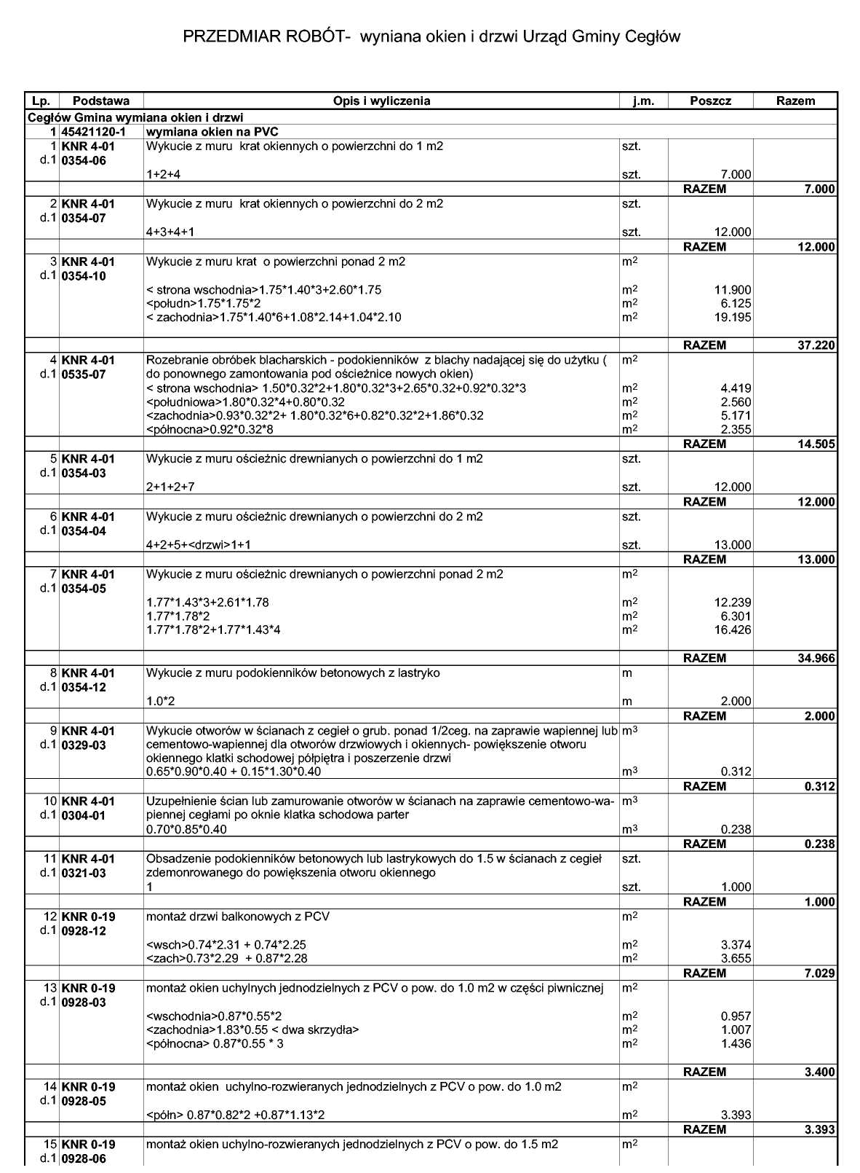

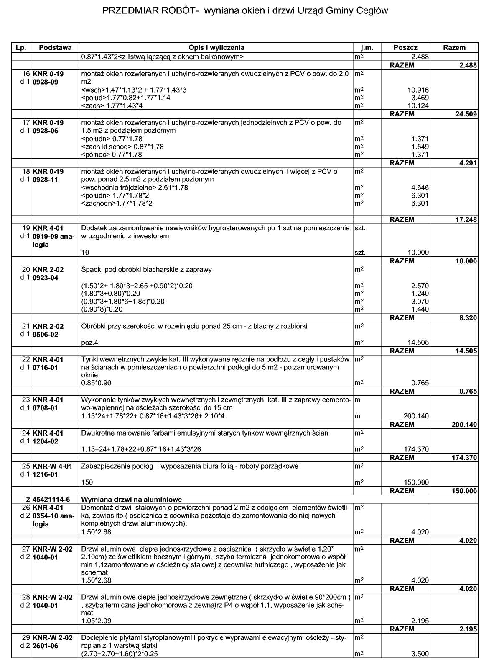

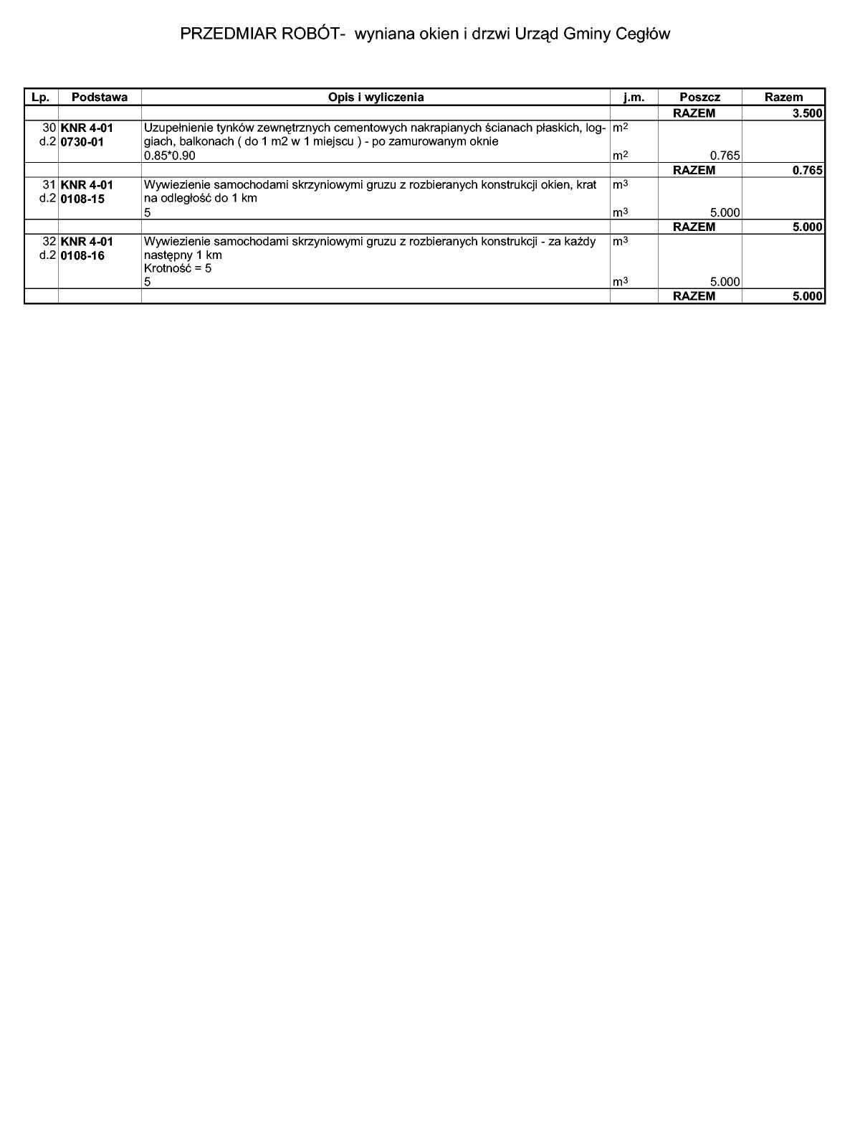

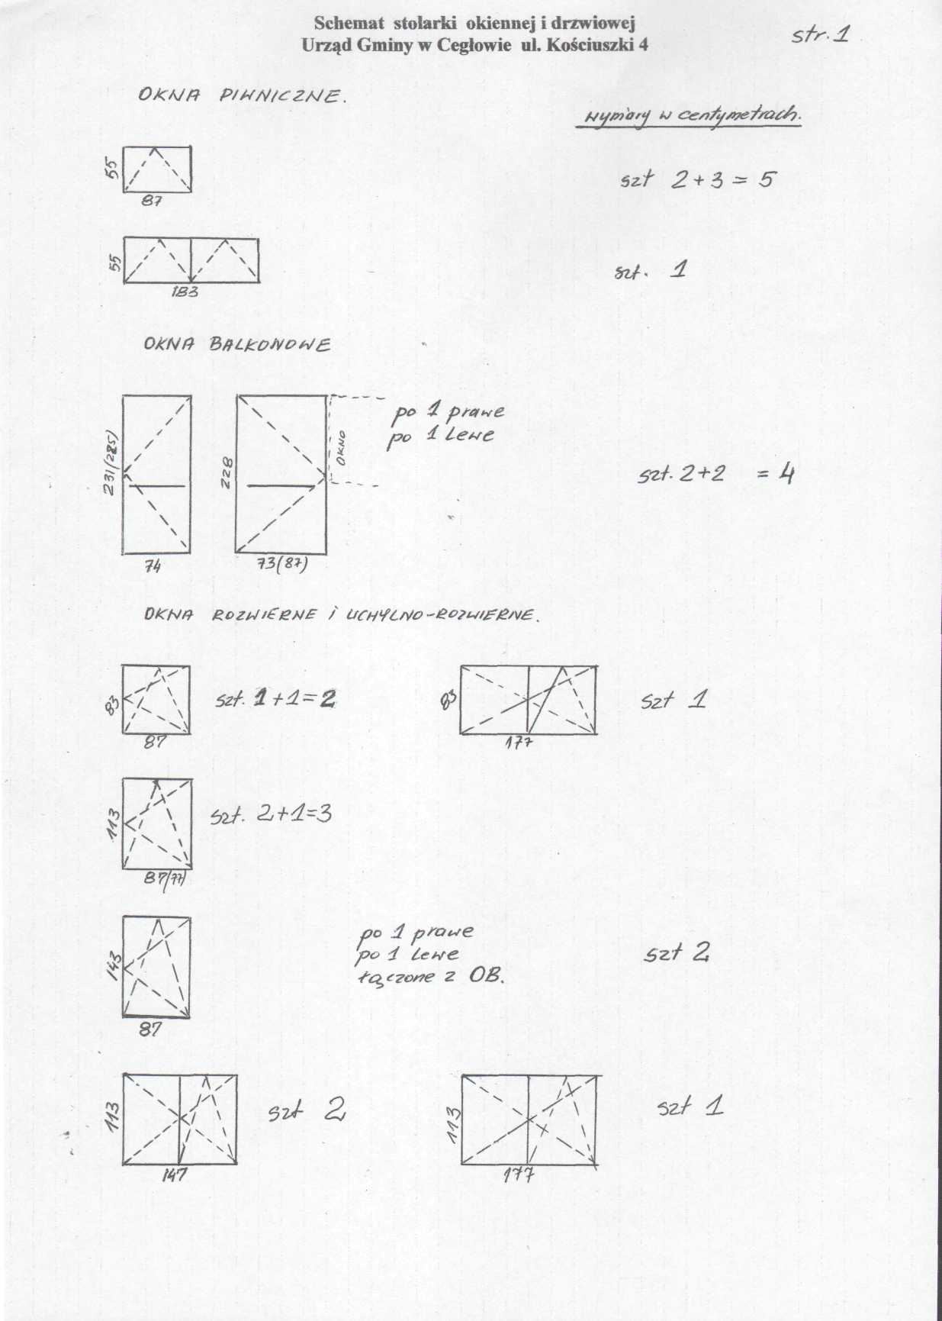
Załącznik nr 6
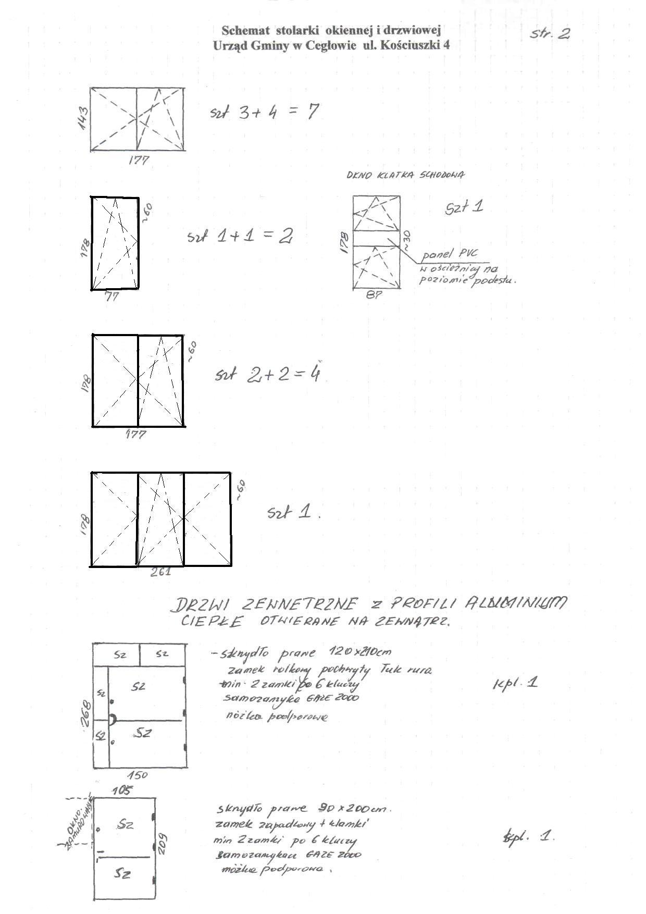

Podpisuje każdy wykonawca składający ofertę. W przypadku Wykonawców wspólnie ubiegających się o zamówienie powyższy dokument podpisuje każdy z Wykonawców wspólnie ubiegających się o udzielenie zamówienia lub Pełnomocnik umocowany do składania oświadczeń wiedzy w imieniu każdego z Wykonawców osobno.
Podpisuje każdy wykonawca składający ofertę. W przypadku Wykonawców wspólnie ubiegających się o zamówienie powyższy dokument podpisują wszyscy Wykonawcy wspólnie ubiegający się o zamówienie lub Pełnomocnik w ich imieniu.

